ВНИМАНИЕ СТУДЕНТОВ 1 КУРСА!
Для получения учебной информации Вам необходимо пройти регистрацию на портале МГИК:
Написать письмо на portalhelp@mgik.org, где указать свое ФИО, электронную почту (действующую, на нее придет логин и пароль для авторизации на учебном портале МГИК) и свой факультет.
- После получения пароля и логина перейти на учебный портал МГИК по ссылке https://portal.mgik.org/login/index.php или открыть главную страницу официального сайта МГИК (https://mgik.org/), выбрать пункт «СТУДЕНТАМ» и далее выбрать подпункт «Электронная информационно‑образовательная среда МГИК» и авторизоваться на портале (подробнее на скриншотах ниже)
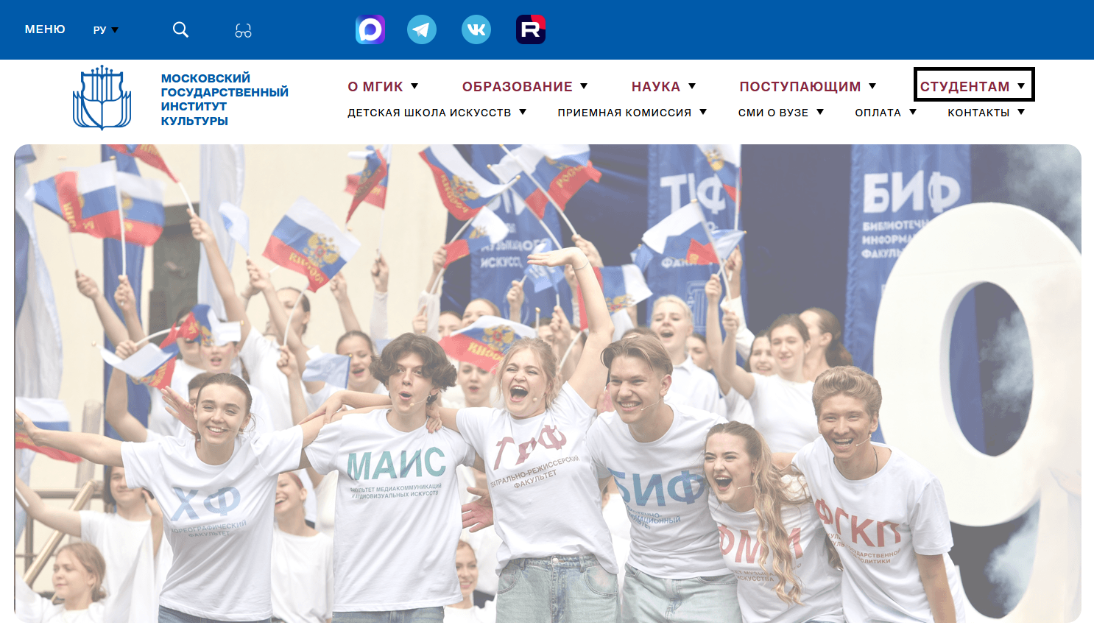
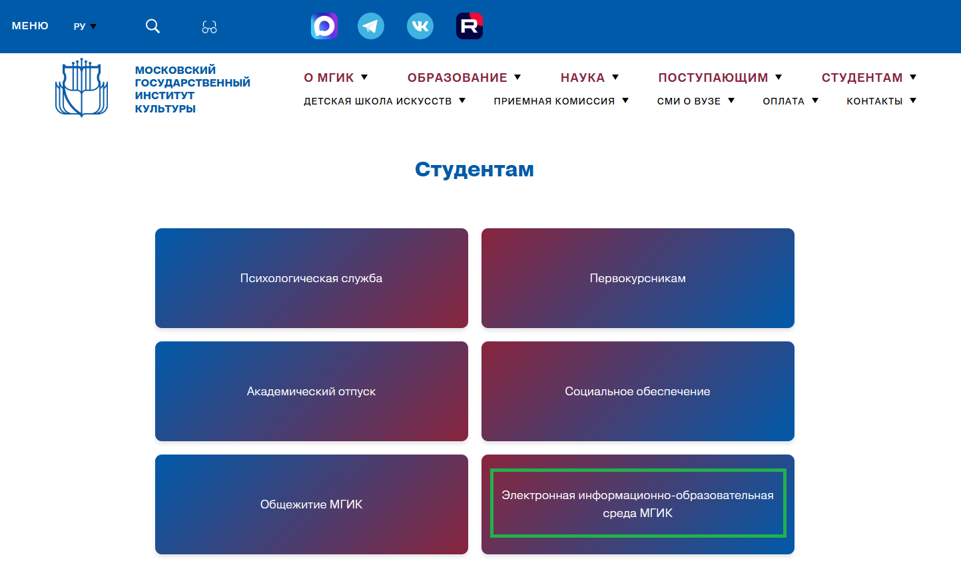

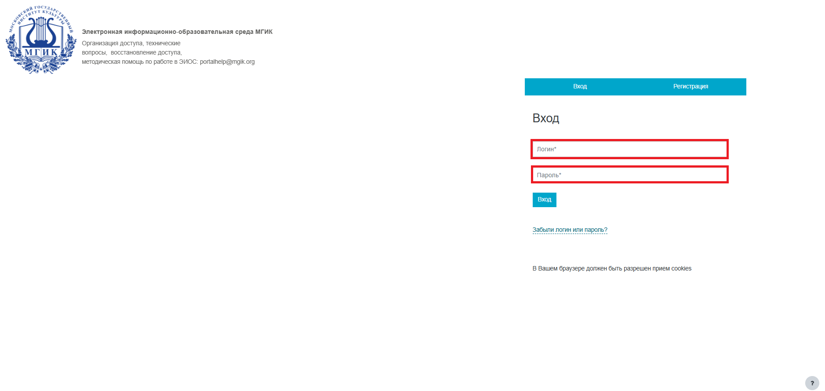

2. Самостоятельно записаться на свои курсы обучения, как это сделать описано в «Инструкции студентам» (подробнее на скриншоте ниже)

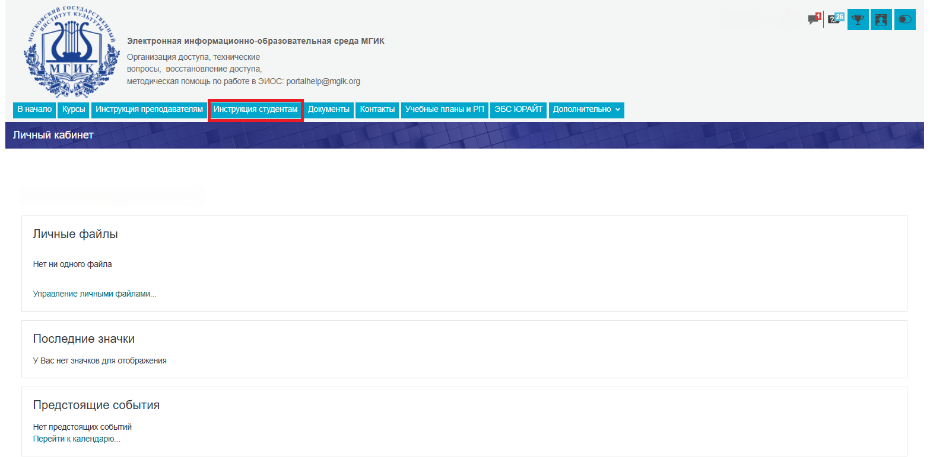
Установочная сессия студентов первого курса заочного отделения с 09 по 13 октября 2023 г. проводится в дистанционном формате.

